УТВЕРЖДЕНО
постановлением
Администрации города Иванова
от 13.06.2019 № 812

Задание
на выполнение инженерных изысканий территории, ограниченной
улицами Кудряшова, Генерала Хлебникова, Шубиных в г. Иваново

1. Общие сведения

1.1 | Наименование объекта, описание | Территория города Иванова, ограниченная улицами Кудряшова, Генерала Хлебникова, Шубиных.  Площадь – 217791,95 кв. м.  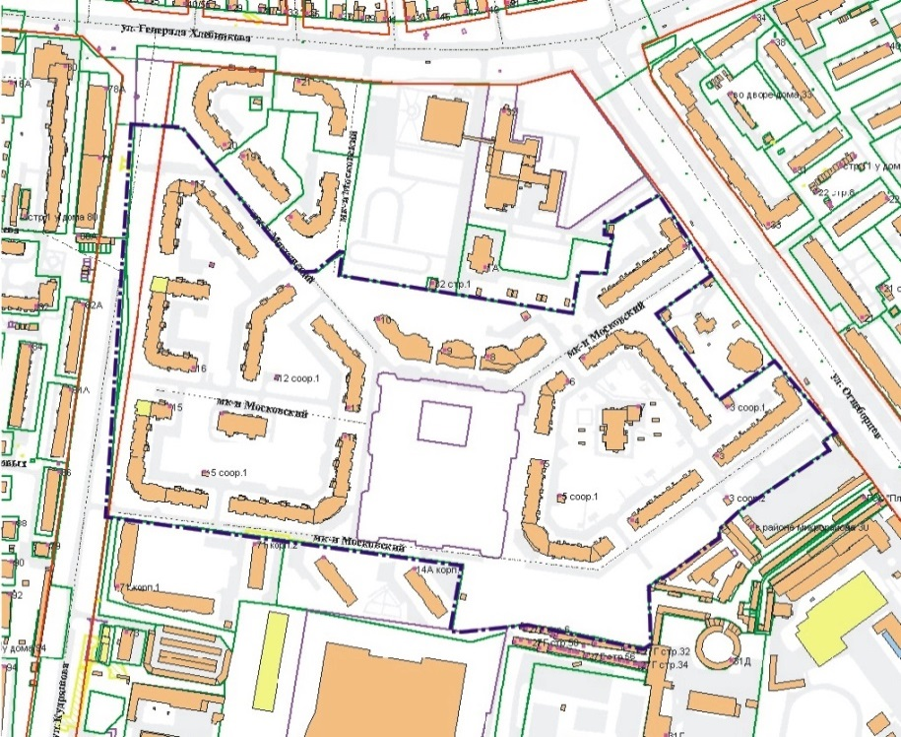
1.2 | Стадия проектирования | Инженерно-геодезические изыскания и получение топографической основы, согласованной в установленном порядке для подготовки проекта планировки и проекта межевания территории
1.3 | Виды инженерных изысканий | Инженерно-геодезические
1.4 | Сведения о ранее выполненных инженерных изысканиях и исследованиях | Инженерные изыскания проводились:  ООО «ДСК-Проект» 22.11.2010  ООО «ДСК-Проект» 03.12.2012  ООО «Ивановогеопроект» 06.12.2018
1.5 | Перечень нормативных документов, в соответствии с требованиями которых необходимо выполнять инженерные изыскания | Постановление Правительства РФ от 31.03.2017 № 402 «Об утверждении Правил выполнения инженерных изысканий, необходимых для подготовки документации  по планировке территории, перечня видов инженерных изысканий, необходимых для подготовки документации  по планировке территории, и о внесении изменений  в постановление Правительства Российской Федерации  от 19 января 2006 г. № 20»  СП 47.13330.2016 «Инженерные изыскания для строительства. Основные положения»  СП 11-104-97 «Инженерно-геодезические изыскания для строительства»
1.6 | Требования к сдаче выполненной работы | Результаты изысканий оформляются в виде технического отчета на бумажном носителе в переплетенном виде (1 оригинал, 1 копия) и в электронном виде на CD-R дисках.  Формат графических материалов - *.dwg (AutiCAD), формат текстовых материалов - *.doc (MSWord), формат растровых изображений - *.tiff, *.jpeg, *.pdf.  Должна быть исключена возможность дополнительной записи на диск. Наклеивание бумаги на поверхность диска недопустимо. Материалы в электронном виде должны иметь название объекта, в отношении которого они разработаны.
1.7 | Иные требования | Наличие соответствующего допуска на выполнение видов работ

2. Инженерно-геодезические изыскания

№ п/п | Наименование разделов | Содержание
2.1 | Система координат и высот | Система координат местная (г. Иваново). Система высот Балтийская
2.2 | Требования к точности, надежности, достоверности и обеспеченности данных и характеристик, получаемых при инженерных изысканиях | В соответствии с нормативными требованиями
2.3 | Цель работы | Создание цифрового топографического плана (карты) для последующей разработки проекта планировки и проекта межевания территории в соответствии с системой координат, используемой для ведения Единого государственного реестра недвижимости.  Определение (уточнение) места прохождения надземных  и подземных инженерных коммуникаций, автомобильной дороги, железнодорожных путей и иных объектов.  Согласование всех коммуникаций с балансодержателями.  Получение официальной и достоверной информации  об исходных пунктах.
2.4 | Порядок предоставления исходной информации | Сбор и анализ исходной информации в объеме, необходимом для выполнения инженерных изысканий.  Заказчик оказывает Подрядчику содействие в получении необходимой исходной информации.
2.5 | Технические требования | Цифровой топографический план, созданный методом инструментальной съемки в масштабе 1:500 с высотой сечения рельефа 0,5 метра, в формате DWG. Технический отчет о выполненных инженерно-геодезических изысканиях в полном соответствии с требованиями СП 47.13330.2016 на бумажном носителе и в формате PDF с оригинальными печатями и подписями исполнителя работ.
2.6 | Состав документации | По окончании работ предоставить отчет об инженерно-геодезических изысканиях с приложением цифрового топографического плана масштаба 1:500.  Топографический план должен быть согласован со всеми службами, в том числе с инженерными, предусмотренными при выполнении данного вида работ.

